



**Cahier des charges**

**Projet du mercredi**

*Projet réalisé par :*

RICHARD Mathias

BOURMAUD Thomas

YANN Rebuffet

AUDIGER Paul

*Projet encadré par :*

MONCEAUX Laura

*Année universitaire :*

2022 - 2033

**Table des matières :**

**1) Contexte et présentation du sujet** **3**

a) Contexte 3

b) Objectifs 3

**2) Étude du projet existant** **4**

**3) Résultats attendus** **6**

a) Base de données 6

b) Gestion d’un mini-stage 7

c) Gestion d’un professeur 8

d) Gestion des formations 9

e) Gestion d’un compte utilisateur 10

f) Statistiques proposées 11

# Contexte et présentation du sujet

## Contexte

Dans le cadre du projet du mercredi, la faculté des sciences et techniques nous a mis en relation avec M. Ronan Mordelet (Directeur Délégué aux formations professionnelles au lycée Louis Armand) au sujet de l’application mini-stage.

Le but de l’application mini-stage est de proposer des mini-stages à des étudiants dans le but de faire découvrir des formations proposées dans les lycées qui les offrent.

Un collégien n’a aucun impact sur l’application car ce sont les professeurs qui proposent à leurs étudiants les formations qui peuvent les intéresser, c’est une application uniquement utilisée par l’administration d’un établissement.

L’application étant à l'échelle régionale, comptant environ une quarantaine d’établissements différents en Pays de la Loire, cela correspond à environ un tiers des établissements dans la région. Ce projet possède un impact certain dans la région car n’ayant pas de réel concurrent dans la région, on peut donc dire qu’il possède le monopole dans la région. Si on étend à la France entière, nous trouvons une application similaire dans les régions de l’est.

L’application est un site web dynamique utilisé par les professeurs, directeurs de formation ou secrétaires des établissements qui proposent ou recherchent des stages.

Actuellement, chaque établissement possède deux comptes utilisateurs dont un de type “Réservation” et l’autre de type “Programmation”.

Le compte réservation est un compte qui permet à l’utilisateur de parcourir la liste des mini-stages proposés par les autres établissements et donc de réserver une place dans ces stages.

Le compte programmation est le compte qui lui permet de proposer les stages aux autres établissements, il crée un mini-stage avec divers informations tels que le sujet de la formation, le professeur attribué et l’heure par exemple.

## Objectifs

Durant cette année, nous travaillerons dans le but d’améliorer le projet existant et de proposer nos idées pour l’application.

Pour nous proposer ses idées d’amélioration pour l’application, M.Mordelet nous à fourni une carte mentale qui retrace le travail à faire. Pour synthétiser, notre travail se concentre sur un profil en particulier qui est le profil programmation.

Notre travail sera donc d’améliorer le choix de la formation voulu lors de la création d’un mini-stage car actuellement toutes les formations sont affichées et pas seulement celles de l’établissement.

Ensuite, nous devrons permettre à l’utilisateur de dupliquer un mini-stage existant et de lui permettre de le modifier, ce qui permet un gain de temps de lors de création de plusieurs mini-stage qui portent sur la même formation mais pas au même horaire par exemple.

Enfin, nous devrons travailler sur la gestion des logos et signatures des établissements que ce soit au niveau du format, de la taille, etc. Actuellement, M.Mordelet reçoit des images qui ne sont pas bonnes dans leurs ensembles pour l’application et doit donc les retravailler.

# Étude du projet existant

Pour commencer ce projet, nous devions faire une étude du projet existant pour comprendre son fonctionnement dans sa globalité.

Pendant nos recherches nous avons trouvé quelques irrégularités dans le projet que nous pouvons séparer en plusieurs sujets : la base de données, le code source de l’application et la partie RGPD.

Dans le code source de l’application nous avons trouvé des irrégularités telles que des erreurs qui n'impactent pas le bon fonctionnement de l’application.

Ces erreurs sont majoritairement des erreurs d'inattention faites par les étudiants qui ont développé l’application. Ces erreurs nécessitent une rectification lors de la phase de développement pour mettre à jour l’application. Nous réaliserons en parallèle le développement des fonctionnalités demandées par M. Mordelet.

Dans cette démarche de recherche dans l’existant, nous avons voulu schématiser la base de données pour aussi vérifier la bonne composition de celle-ci, nous en avons ressorti un schéma UML : 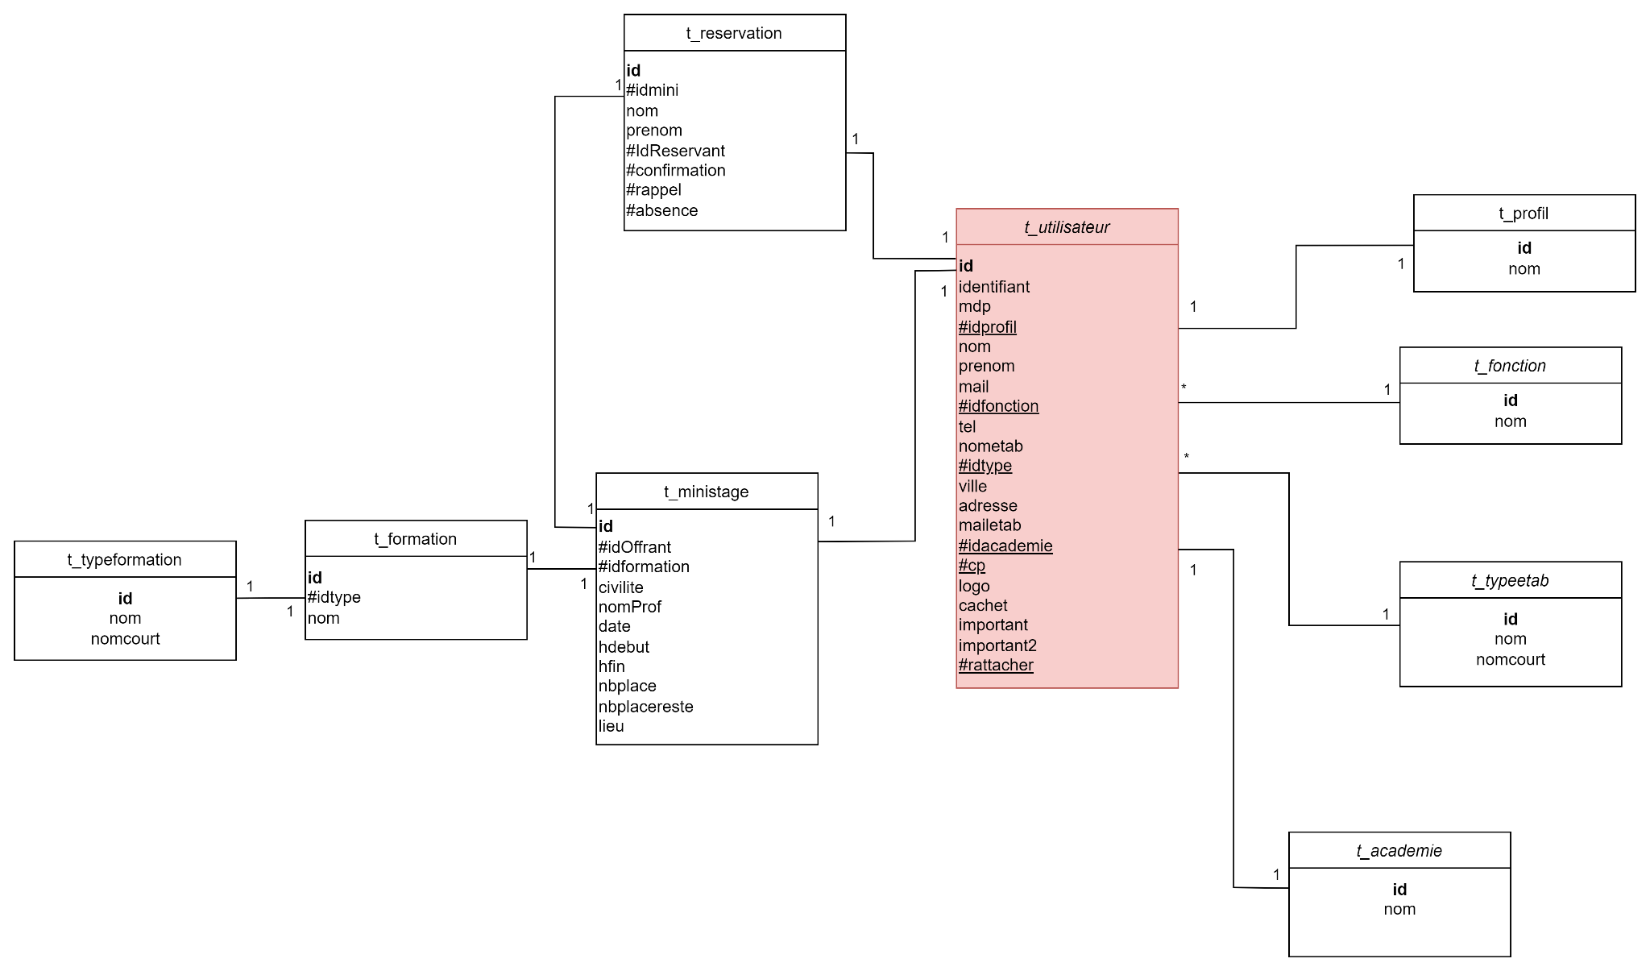

Image 1 : Diagramme UML avant modification.

Sur ce schéma nous pouvons ressortir plusieurs choses :

La table “t_utilisateur” est un problème car celle-ci représente deux choses différentes, soit un utilisateur et son établissement rattaché.

Il y a d’autres problèmes au niveau du nommage des champs des tables qui ne sont pas cohérents dans la base de données notamment au niveau des id (les clés primaires des tables) qui sont tous identiques et ne facilitent pas la lecture de la base.

La base de données ne possède pas de jointure entre les tables, ce qui n’a pas aidé dans la création de ce schéma.

En globalité la base de données répond aux exigences pour la version actuelle de l’application mais celle-ci devra être retravaillés pour la réalisation de nos tâches et cela permet aussi de mettre à jour la base de données.

Dans un temps où la protection des données est au cœur des sujets informatiques, nous devions faire un point sur le sujet Règlement Général sur le Protection des Données.

La base de données respecte le RGPD.

Le seul problème serait au niveau de la sauvegarde et de l’archivage de la base de données.

Actuellement seule la table “t_ministage” est sauvegardée manuellement par M. Mordelet, malheureusement celle-ci enregistre le nom et prénom du professeur proposant le stage ainsi que sa civilité. On peut donc dire que la sauvegarde ne respecte malheureusement pas le RGPD.

Nous devons donc trouver une solution lors de la réécriture de la base de données pour faire en sorte d’avoir une sauvegarde la plus optimale possible, qui respecte le RGPD mais qui soit suffisamment complète pour nous permettre de faire des statistiques sur les années passées.

# Résultats attendus

## Base de données

Lors de la recherche et de la compréhension de la base de données, nous avons en parallèles créer un autre schéma UML qui lui soit complets, optimales et soit compatible avec les améliorations que nous voulons apportés : 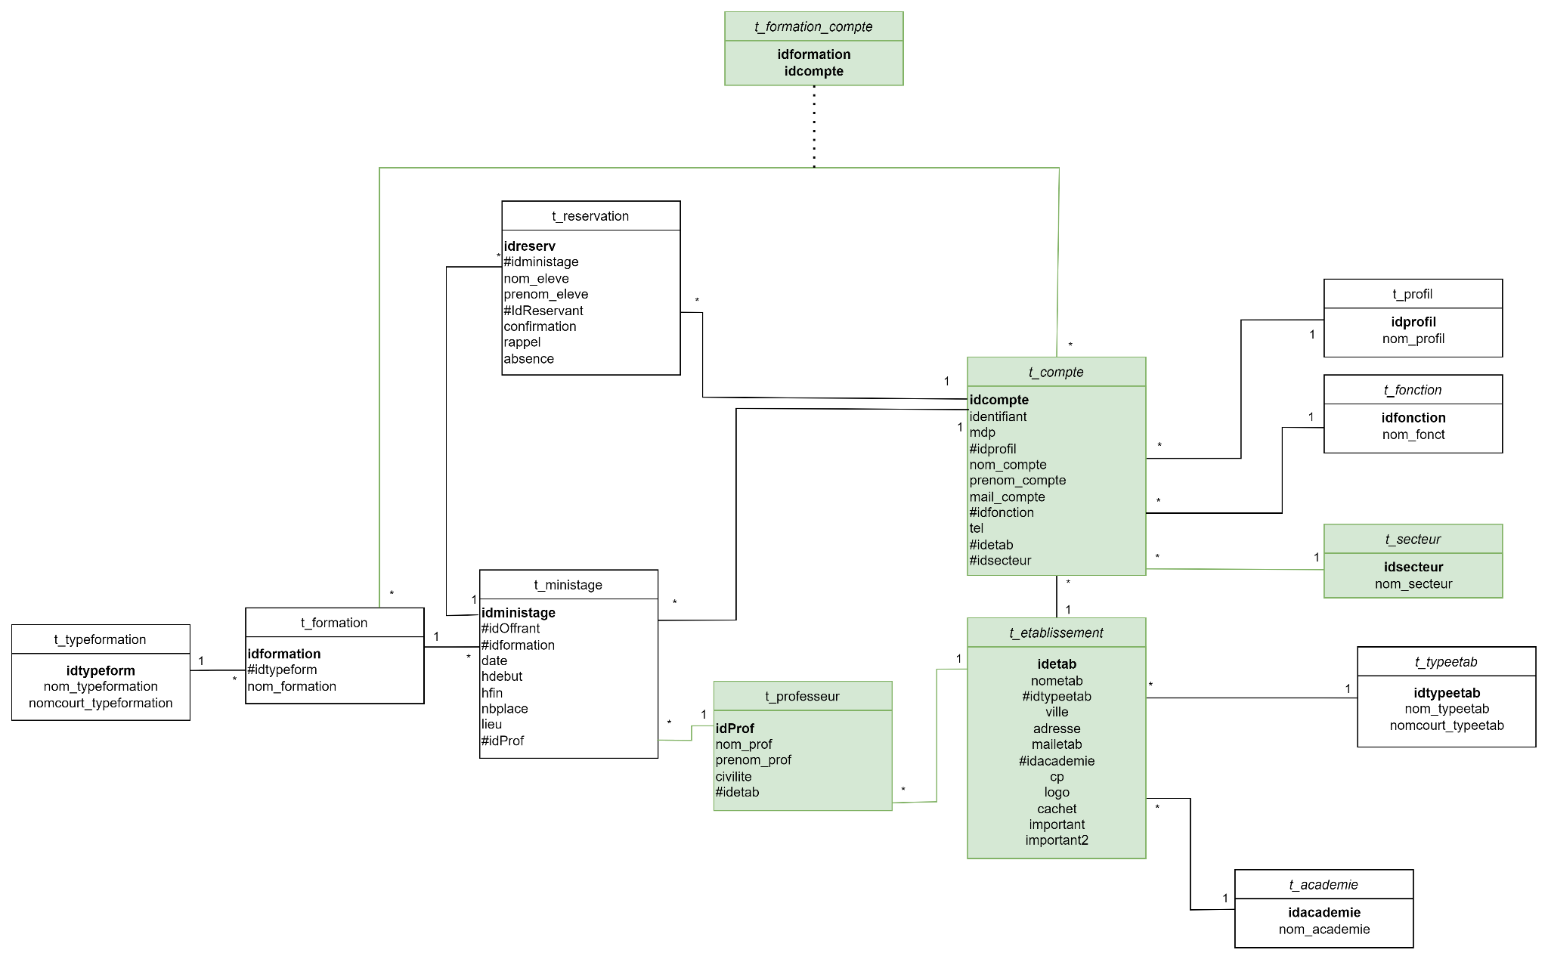

Image 2 : Diagramme UML après modification.

Ce schéma est selon nous une version qui est la plus proche de ce que nous voulons car celui-ci nous permet a travers les tables ajoutées (les tables vertes) de réaliser les fonctionnalités et de répondre aux besoins.

La table “t_professeur” contient les informations essentiels sur les professeurs d’un établissement, cette table nous permet de régler le souci à propos du RGPD car lors de l’enregistrement de la table “t_ministage”, si on la garde intact lors de l’archivage, on ne pourra pas retracer les professeurs attribués aux stages.

Nous avions parlé que la table t_utilisateur posait problème, nous avons donc décidé de séparer celle-ci en deux pour concentrer les informations essentielles en les répartissant proprement. Nous avons donc créé la table “t_compte” et “t_etablissement”, ce qui nous permet donc de séparer les entités et nous permet une meilleure gestion de ceux-ci.

Nous créerons aussi une table “t_secteur” qui nous permettra de classifier les établissements utilisateurs de l'application, ces données correspondent au statut tels que lycée professionnel ou lycée technique par exemple.

## Gestion d’un mini-stage

Pour la partie avec les fonctionnalités, nous utiliserons des diagrammes d’activités pour illustrer ceux-ci.

Pour commencer voici le diagramme pour la gestion d’un mini-stage, cela correspond à la création, la modification, duplication et suppression.

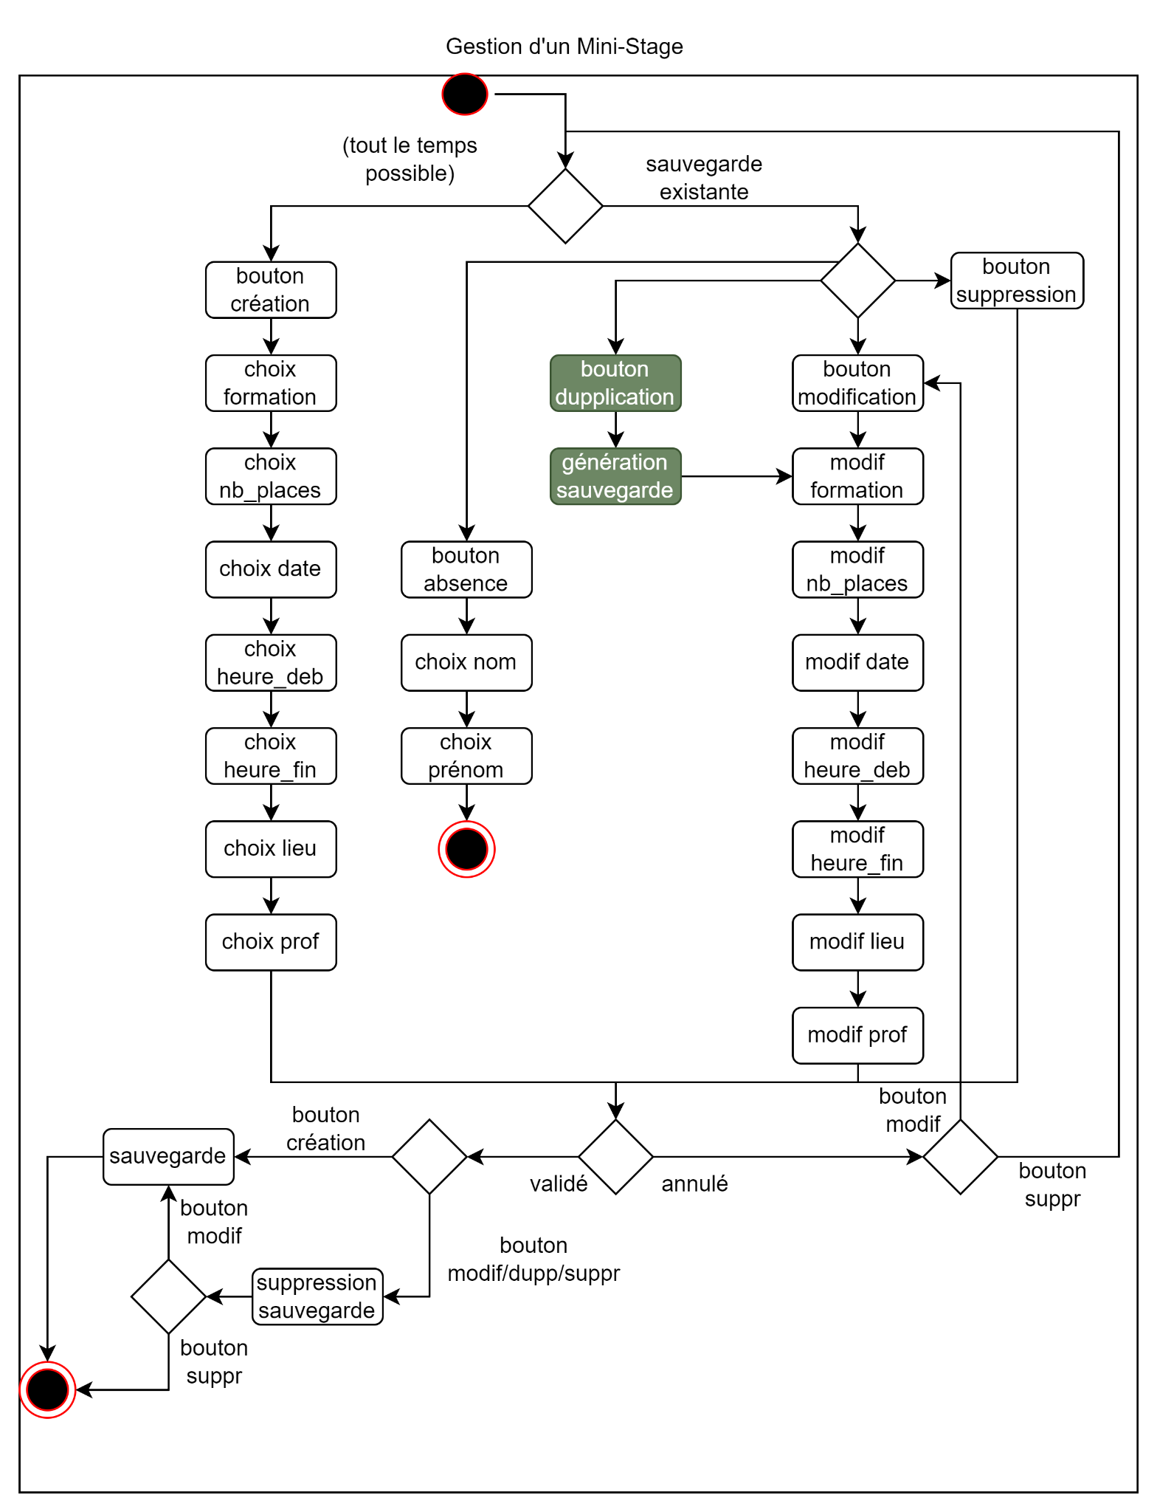

Image 3 : Diagramme d’activité d’un mini-stage.

## Gestion d’un professeur

Voici le diagramme d’activité pour la gestion d’un professeur :

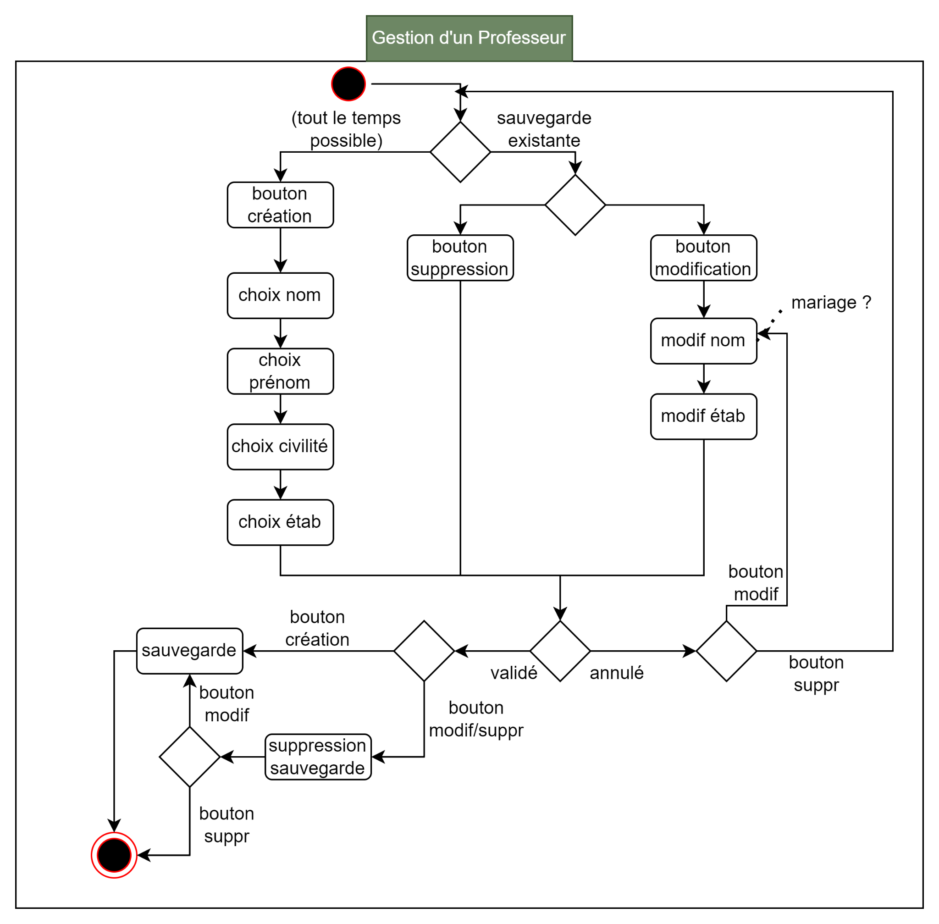

Image 4 : Diagramme d’activité pour la gestion d’un professeur

Cette gestion des professeurs est nécessaire dû à la création de la table dans la base de données. La création de la table permettra d’avoir une liste déroulante lors de la création d’un mini-stage, celle-ci contiendra les professeurs que l’établissement a créé. Un lycée pourra ainsi créer et attribuer des professeurs dans des mini-stages. Cela permettra aussi d’éviter un problème de RGPD présent lors de la sauvegarde de la table ‘t_ministage’ puisque celle-ci contenait le nom du professeur.

## Gestion des formations

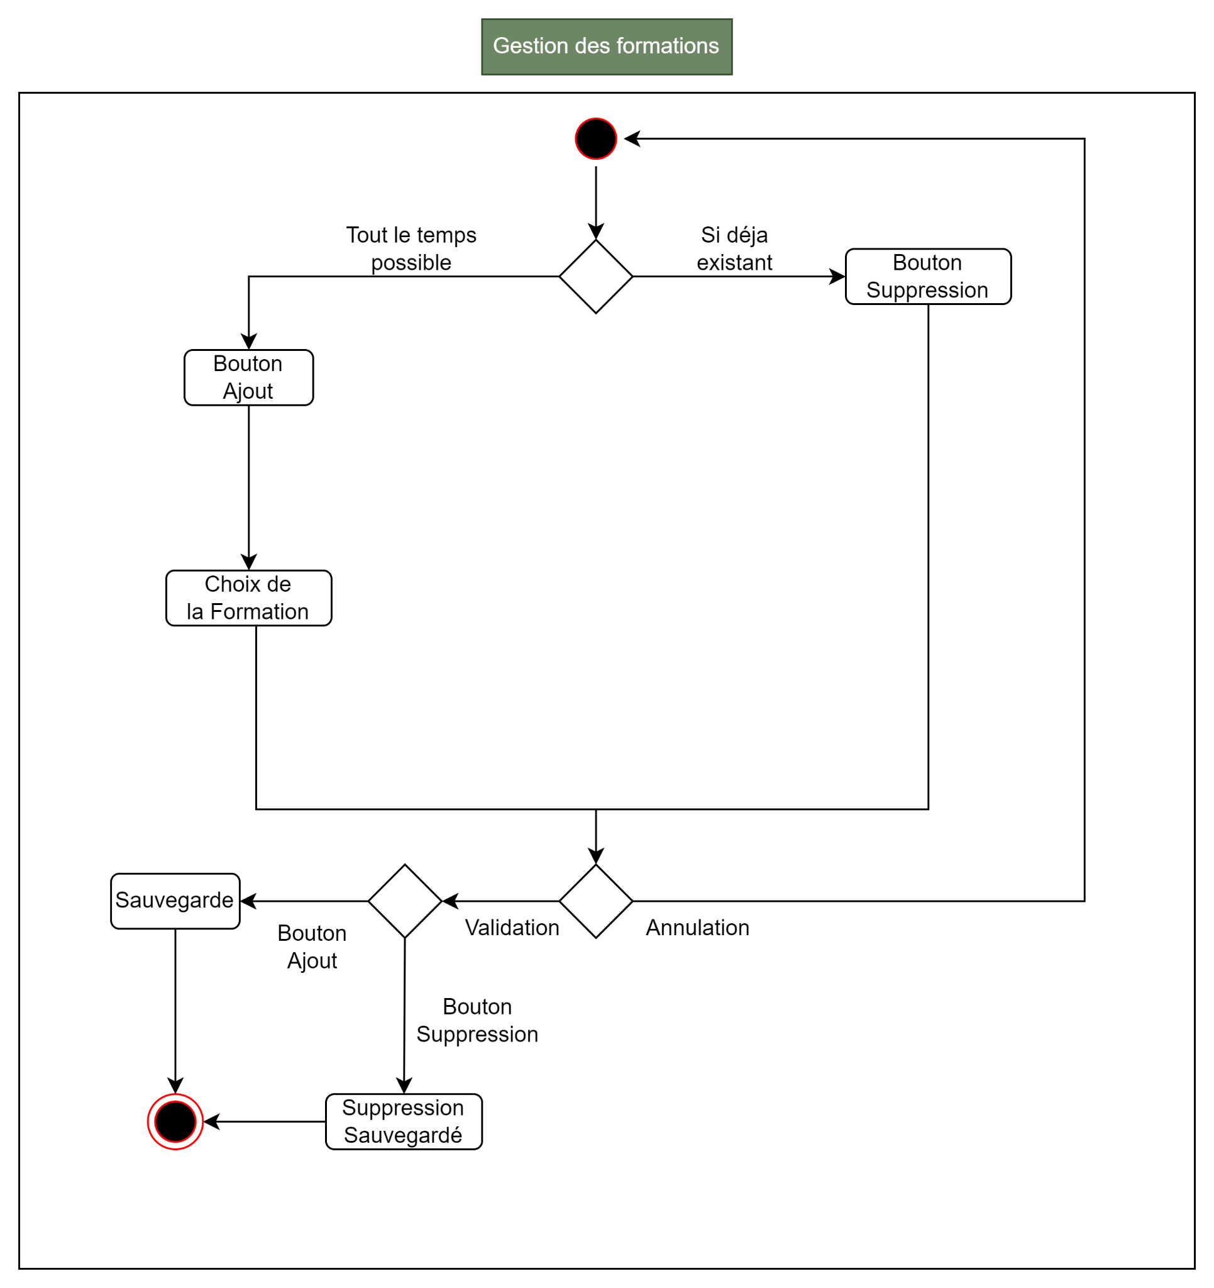

Image 5 : Diagramme d’activité pour la gestion des formations

Cette gestion des formation est nécessaire car dans l’application, lors de la création d’un mini stage, nous devons afficher uniquement les formations qui appartiennent à l'établissement. Nous devons donc permettre à l’utilisateur de s’attribuer des formations, donc celles qui sont proposées dans l’établissement dans lequel il travaille. Cela permettra aux utilisateurs de filtrer la liste des formations lors de la création d’un mini-stage et donc de fluidifier l’utilisation.

## Gestion d’un compte utilisateur

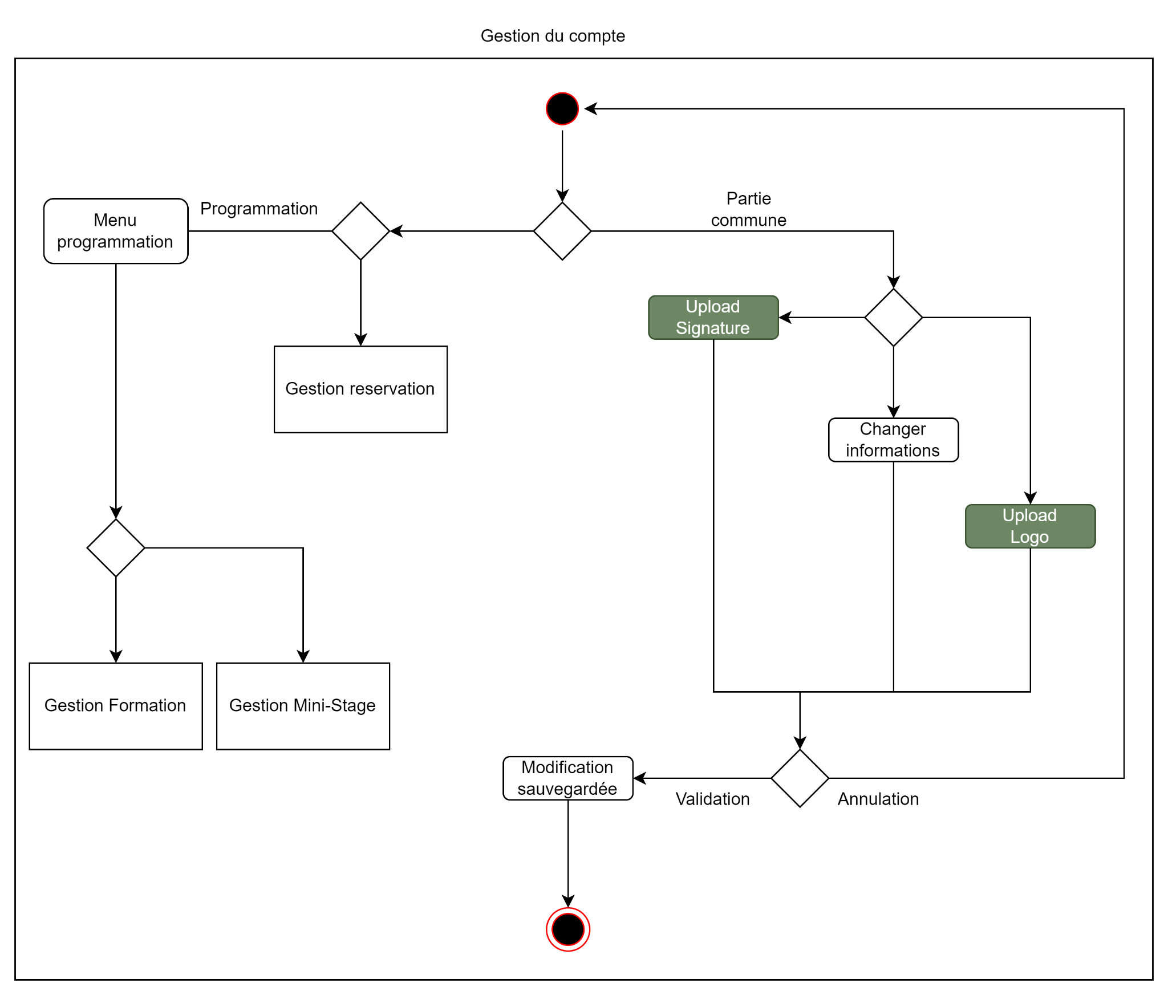

Image 6 : Diagramme d’activité pour la gestion d’un compte utilisateur.

Pour la gestion d’un compte, nous nous concentrerons sur la partie commune. Nous donnerons la possibilité à un compte de changer son logo et sa signature puisque cela était une des fonctionnalités prioritaire, ainsi que de modifier ses informations. Le but de cette modification est d’aider le travail de l’administrateur, en obligeant le travail de l’utilisateur en fournissant des images qui correspondent au format demandé.

## Statistiques proposées

Parmi les différentes statistiques auxquelles nous avons réfléchi, nous avons retenu les suivantes qui nous paraissent les plus intéressantes :

-Le nombre de mini-stages proposés pour une formation :

A l’aide de la table “t_ministage”, on pourra compter le nombre de mini-stages pour l’idformation correspondant à la formation voulue par l’utilisateur.

Un facteur temporel sera également demandé à l’utilisateur.

-Les formations les plus proposées par les mini-stages :

Nous aurons besoin de la table des mini-stages et de compter le nombre de mini-stages pour chaque “idformation”, puis de tous les comparer et de trouver celui qui en a proposé le plus grand nombre.

Un facteur temporel sera également demandé à l’utilisateur.

-Le taux de remplissage des formations :

Pour cette statistique nous aurons besoin de la table des mini-stages et plus particulièrement de l’attribut sur le nombre de places proposées pour chaque mini-stage. A partir de cette valeur, il sera possible de regarder le taux de remplissage du mini-stage en prenant toutes les réservations de la table des réservations correspondant au mini-stage.

Par exemple, si mon mini-stage avec un ”id” = 1, et un “idformation” = 7, propose 4 places et que l’on a 4 réservations avec un “idmini” = 1, alors le taux de remplissage du mini-stage est de 100% tout comme celui de la formation.

Si par la suite, un autre mini-stage avec un “id” = 5 et et un “idformation” = 7, propose 6 places et que l’on a que 3 réservations avec un “idmini” = 5, alors le taux de remplissage du mini-stage va être de 50% et celui de la formation va descendre à de 100% à 75%

Cette statistiques va permettre de savoir si le nombre de mini-stages proposés pour chaque formation est suffisant. Si un taux de remplissage d’une formation est très élevé voire même de 100%, il serait peut être utile d’augmenter le nombre de mini-stages de cette formation. A l’inverse, si une formation à un taux faible (30% par exemple), il faudrait peut-être réfléchir à réduire le nombre proposé.

Un facteur temporel sera également demandé à l’utilisateur.

-Les établissements les plus actifs en programmation :

A partir de la table mini-stage, on va pouvoir compter les “idOffrant”, et déterminer une liste des établissements qui proposent le plus de mini-stages.

Un facteur temporel sera également demandé à l’utilisateur.

-Les lycées les plus fréquentées par les collégiens :

Nous devrons prendre le total des réservations, regarder à quels mini-stage elles sont reliées puis dans quel établissement le mini-stage s’est-il déroulé. Cela permettra d’avoir une idée sur l’attractivité des établissements selon leurs formations et le nombre de mini-stages qu’ils proposent.